بسمه‌تعالی
راهنمای ارسال درخواست بررسی مجدد

شرکت می تواند با مراجعه به کارتابل دانش بنیان خود به آدرسreg.daneshbonyan.ir، اقدام به تکمیل و ارسال درخواست بررسی مجدد نماید.
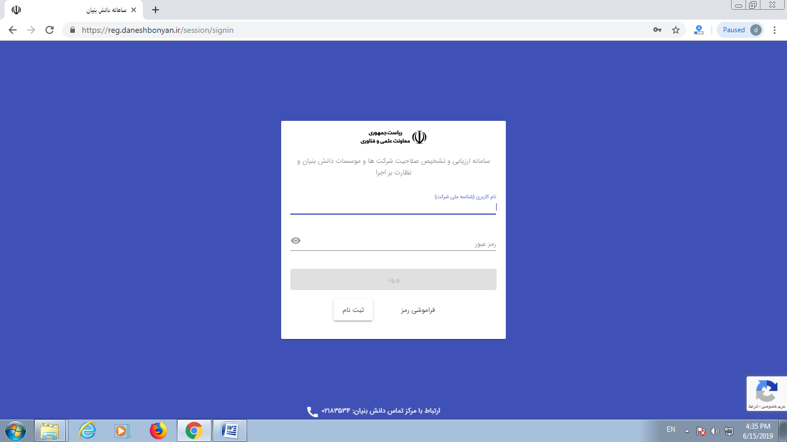
در صورتیکه رمز ورود به کارتابل را فراموش کرده اید، با شماره مرکز مشاوره دانش بنیان 0218354تماس حاصل فرمایید.
مراحل دسترسی و ارسال فرم درخواست بررسی مجدد به صورت زیر می باشد:
1- پس از ورود به کارتابل دانش بنیان، در بخش سمت چپ، از منو باید گزینه درخواست بررسی مجدد انتخاب شود.
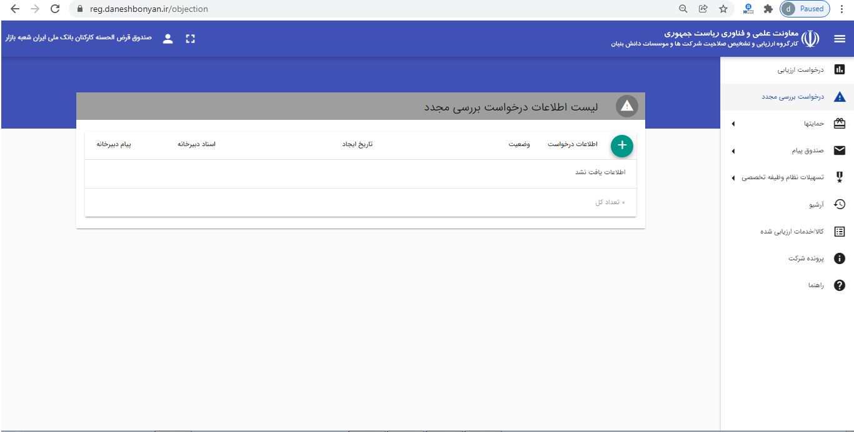
نام شرکت
2- سپس علامت + مطابق آنچه در شکل مشخص شده است، باید انتخاب گردد. پس از این مرحله، منوی جدیدی متناسب با وضعیت تایید یا عدم کسب شرایط لازم برای شرکت ظاهر می شود. شرکت پس از مطالعه محتوای منو باید در انتهای منو، روی گزینه تایید و ادامه کلیک نماید.
نام شرکت
3- در گام بعدی شرکت با یک منو به صورت زیر مواجه خواهد شد:
نکته: شرکت باید قبل از تکمیل فرم درخواست بررسی مجدد، نسبت به مطالعه معیارهای تفصیلی حوزه تخصصی خود و نمونه سطح بندی محصولات اقدام نماید. خاطر نشان می شود که معیارهای تفصیلی و نمونه سطح بندی محصولات با فهرست کالا/ خدمات دانش بنیان متفاوت است و شرکت باید فرم درخواست بررسی مجدد را بر مبنای راهنمای تکمیل نامه درخواست بررسی مجدد، تکمیل نماید.
نکته: بدیهی است در صورتیکه نامه ارسالی در قالب فرم درخواست بررسی مجدد با رعایت موارد ذکر شده در راهنمای تکمیل نامه درخواست بررسی مجدد نباشد، قابلیت بررسی نخواهد داشت.
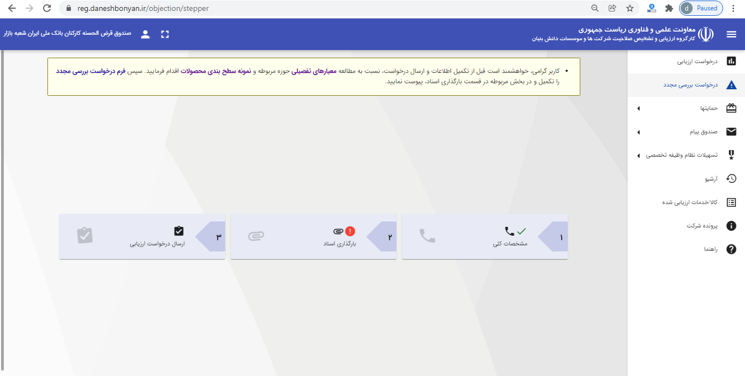
نام شرکت
- مشخصات کلی: شرکت می تواند اطلاعات ارتباطی فرد پیگیری کننده فرآیند درخواست بررسی مجدد را وارد و ذخیره نماید. بدیهی است وارد کردن اطلاعات جدید در این بخش صرفا در رکورد فرآیند بررسی مجدد ثبت خواهد شد نه در پرونده کلی شرکت. این مرحله اختیاری است.
- بارگذاری اسناد: شرکت باید فرم درخواست بررسی مجدد تکمیل شده خود را بارگذاری نماید (بارگذاری فرم درخواست بررسی مجدد اجباری است). راهنمای تکمیل فرم درخواست بررسی مجدد در سایت وجود دارد. در صورتیکه شرکت بیش از یک مستند تکمیلی برای درخواست خود دارد، باید همه مستندات را در قالب یک فایل rar. یا zip. ارسال نماید.
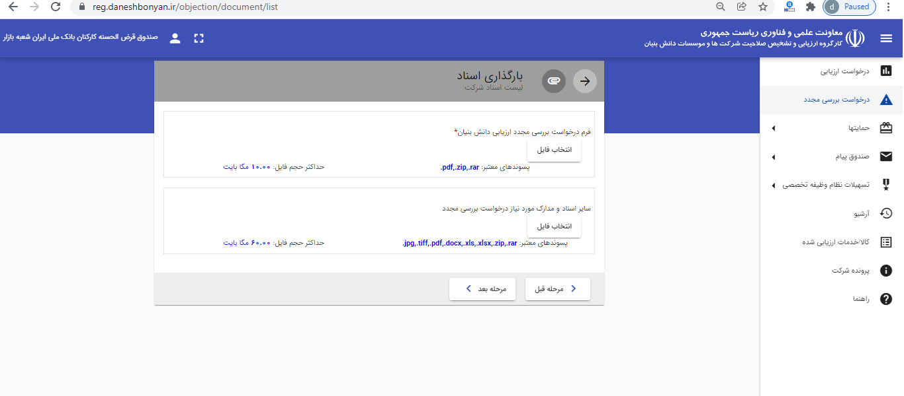
نام شرکت
اختیاری
اجباری
- ارسال درخواست ارزیابی: پس از اصلاح احتمالی بخش مشخصات کلی (در صورت نیاز) و تکمیل بخش بارگذاری اسناد، شرکت کافیست گزینه ارسال درخواست را انتخاب نماید. در این حالت، با چنین پیامی مواجه خواهد شد.
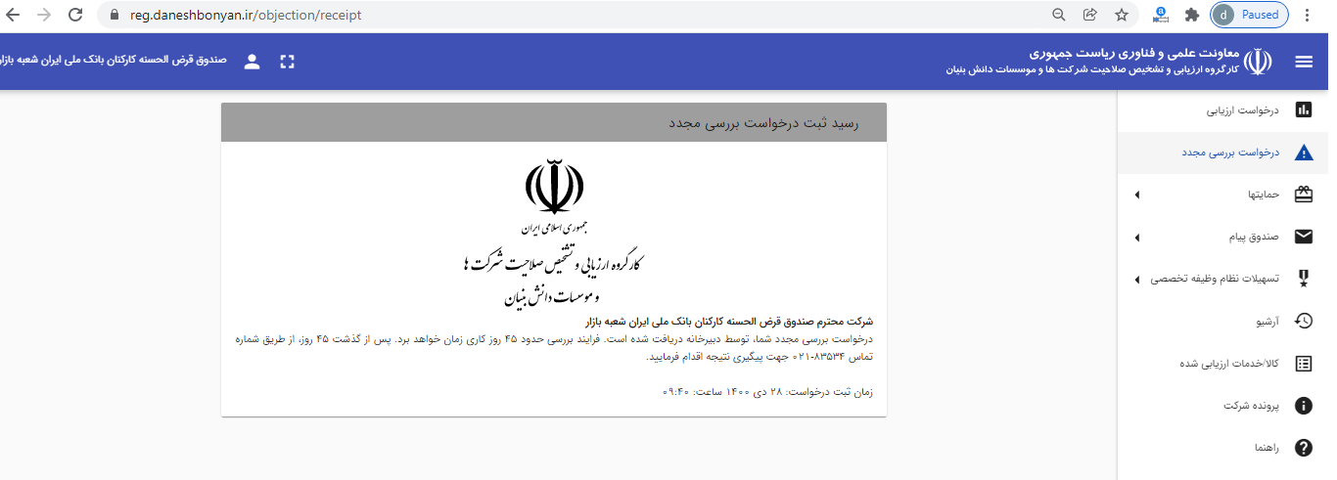
نام شرکت
4- شرکت می تواند از منو سمت چپ، بخش آرشیو، روند پرونده درخواست بررسی مجدد خود را مشاهده نماید.
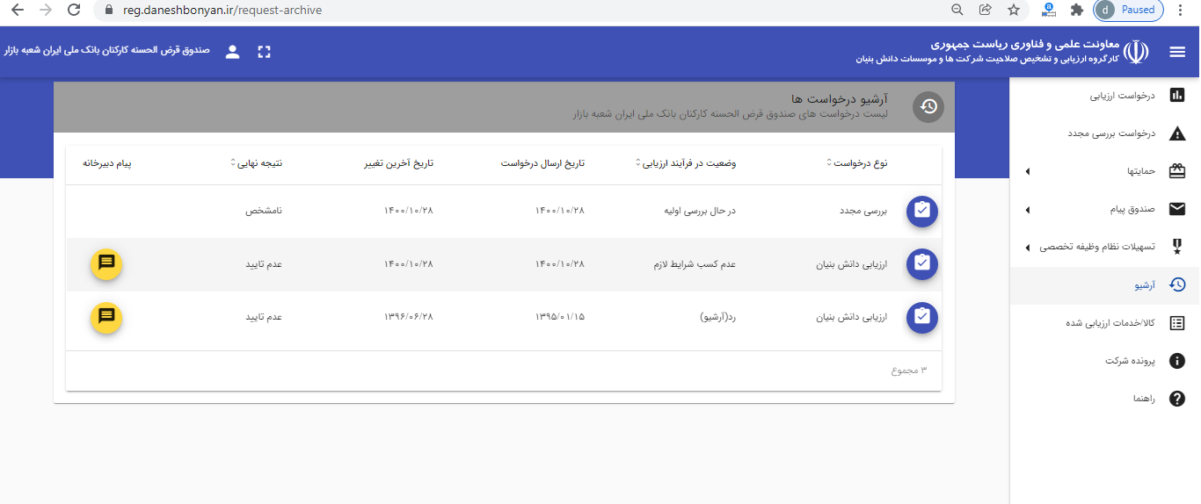
نام شرکت
مرحله بررسی درخواست شرکت در سامانه بررسی مجدد
5- همچنین اگر پیامی از سوی دبیرخانه جهت درخواست ارائه مستندات تکمیلی یا اصلاح فرم و مستندات، شرکت از شرکت درخواست گردد و همچنبن نتیجه بررسی نهایی در همین بخش قابل مشاهده است (باکس زرد رنگ در بخش پیام دبیرخانه).
نام شرکت
متن پیام دبیرخانه با کلیک روی این باکس قابل مشاهده است.

